INFORME POSICIONAMIENTO
Día1 He elegido para mi página Web una guía informativa del juego Asetto Corsa Competzione, va ser una web para encontrar información sobre:
- Como empezar
- Tipos de coche y cómo se comportan
- Tipos de frenada, técnicas para frenar y puntos de referencia
- Como crear una configuración para un coche en especial
- Los tipos de circuito que hay

Buscando en el buscador la palabra de nombre corta “asetto corsa competzione” me salen los siguientes resultados

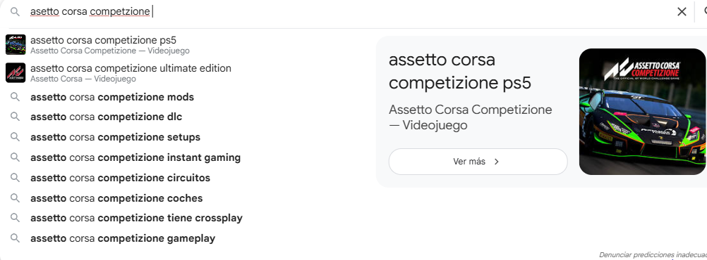

En Google trends he buscado el termino asetto corsa competzione, asetto corsa coches, asetto corsa ferrari
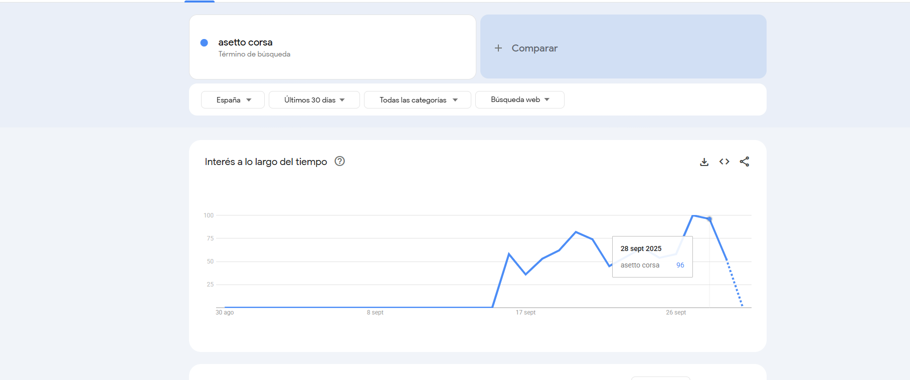
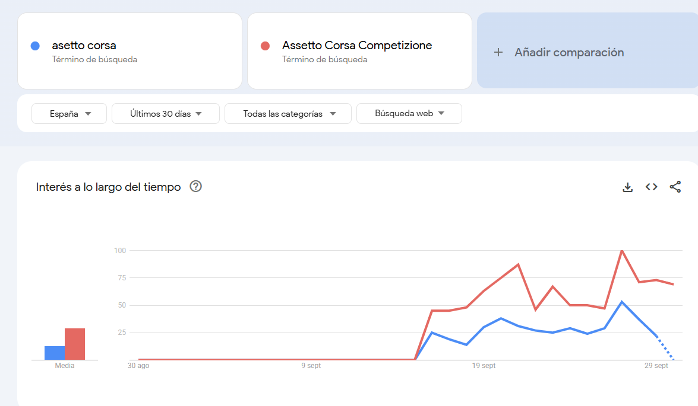
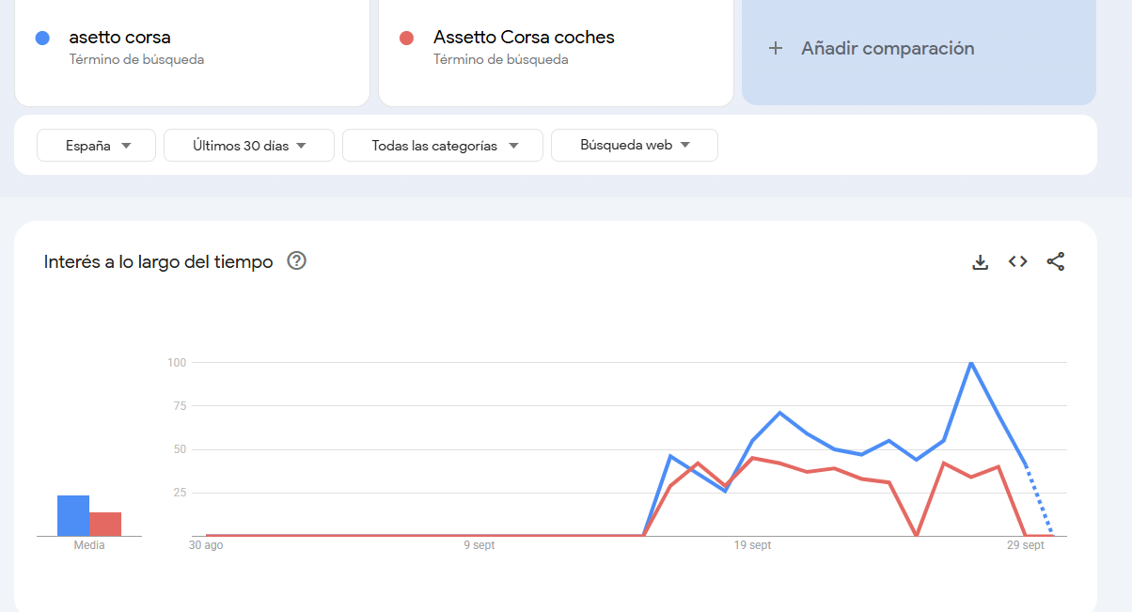
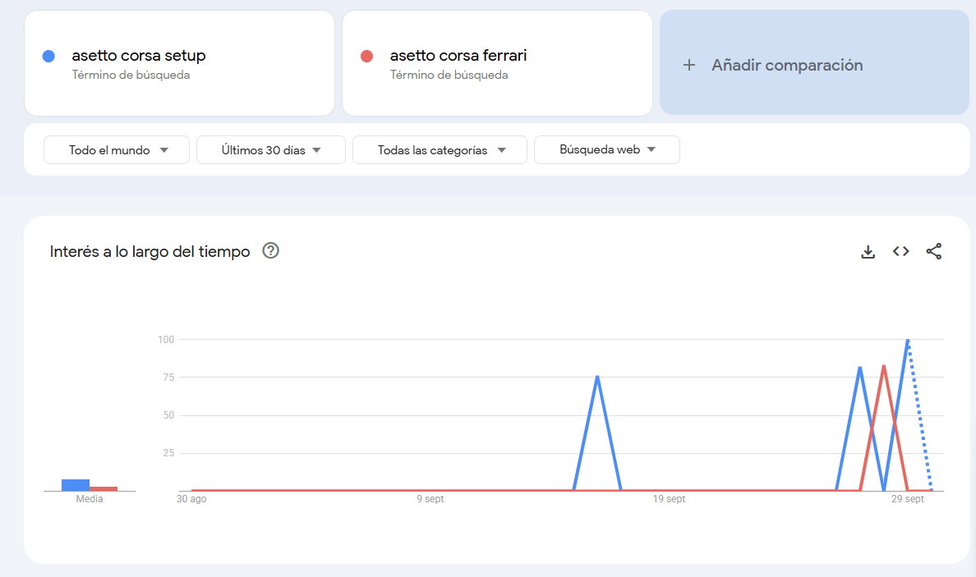
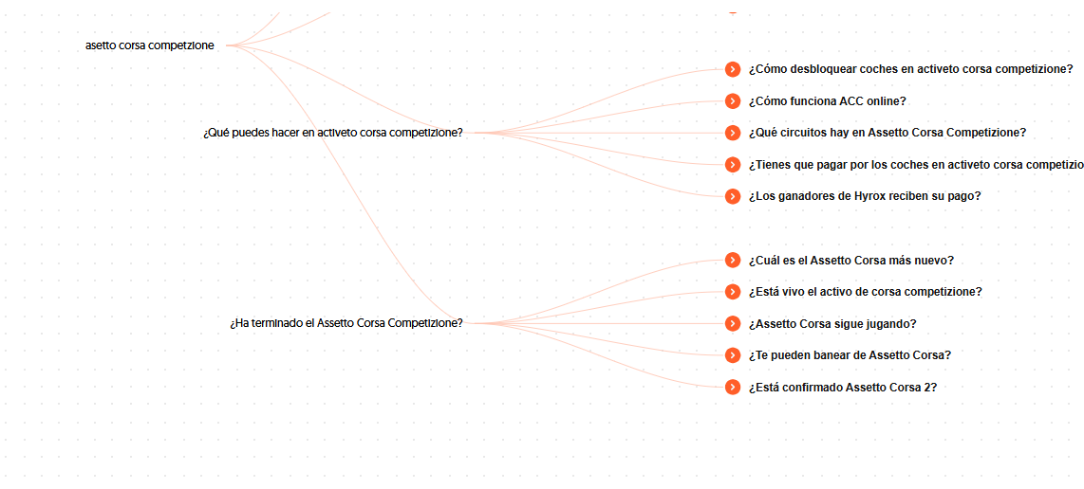

Usando la app appneil
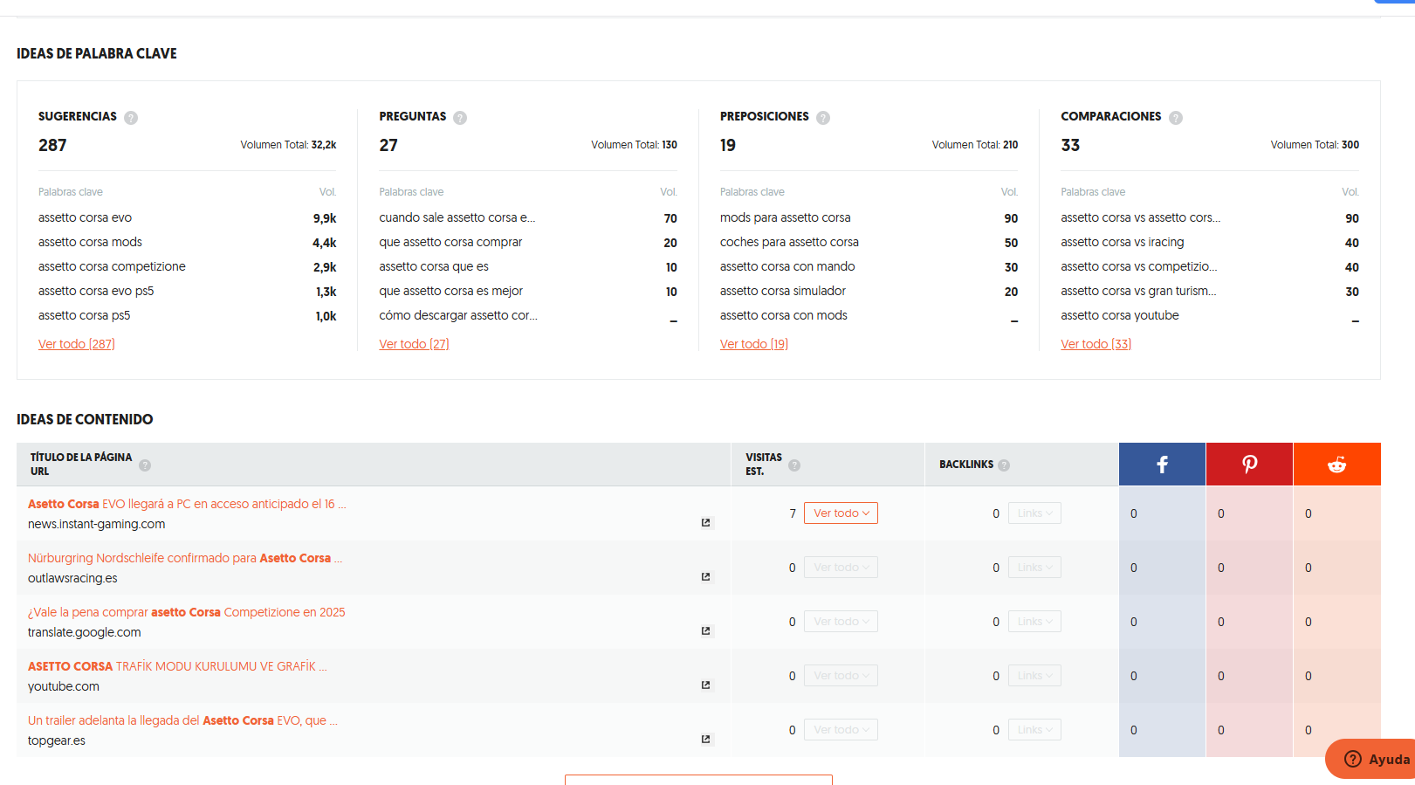
Ahora le he puesto el metadato “content” con la palabra clave y también más abajo las keywords aunque Google ya no le hace caso a ese metadato
z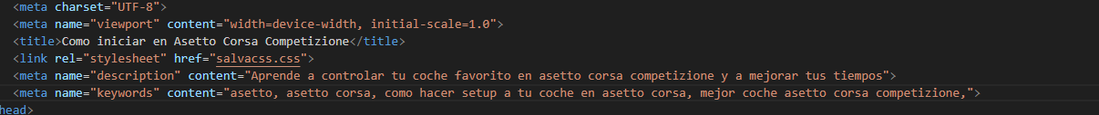
Añado la entesion de Chrome ubbersuggest
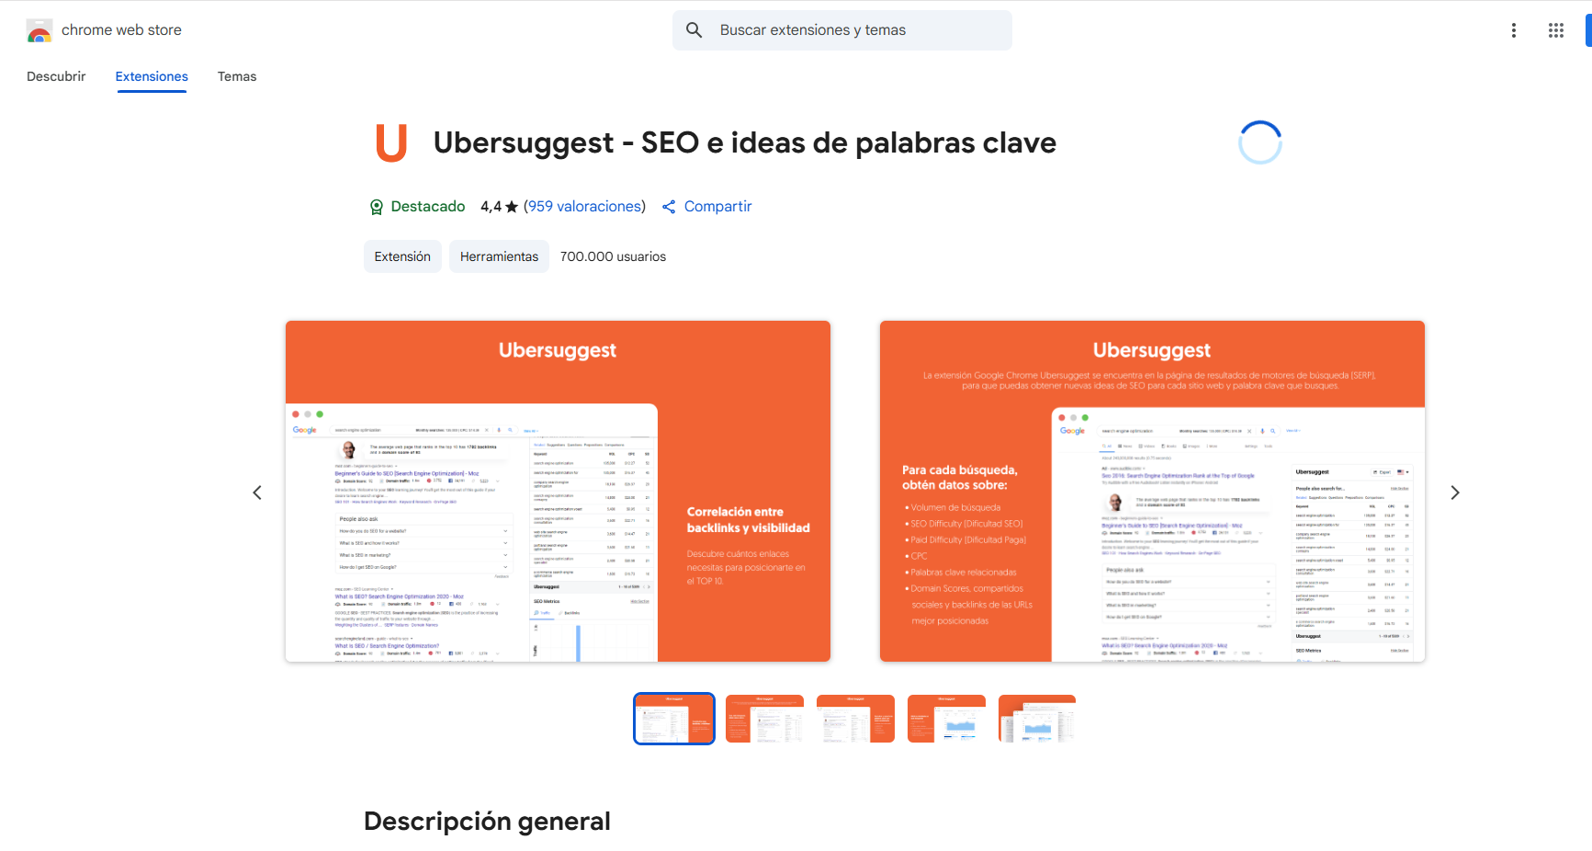
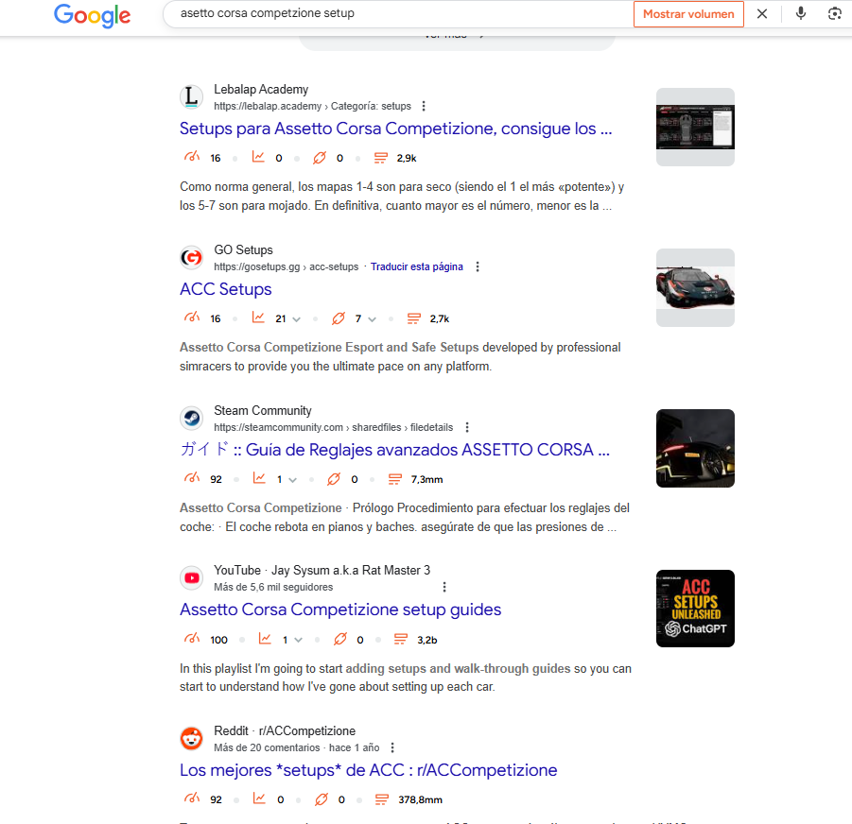

Confirmación de que mi página web esta indexada
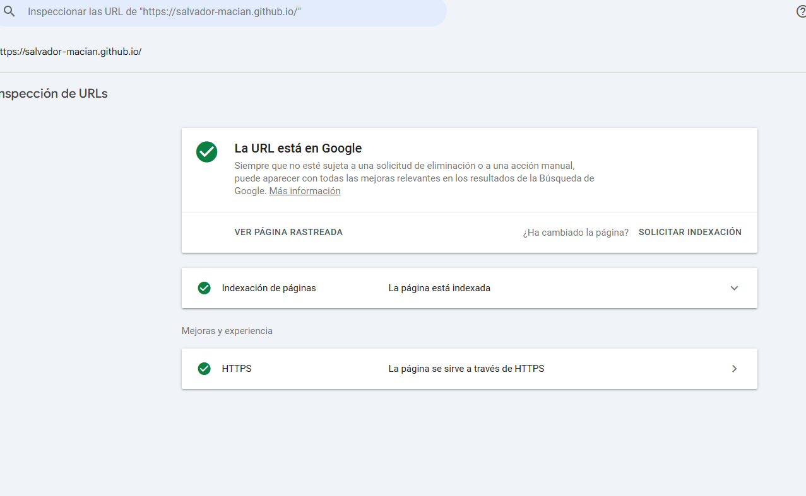

JSON

Nos vamos a la pagina para que nos haga el JSON para tener la web enriquecida, en la casilla yo he marcado producto, no he elegido la pagina principal
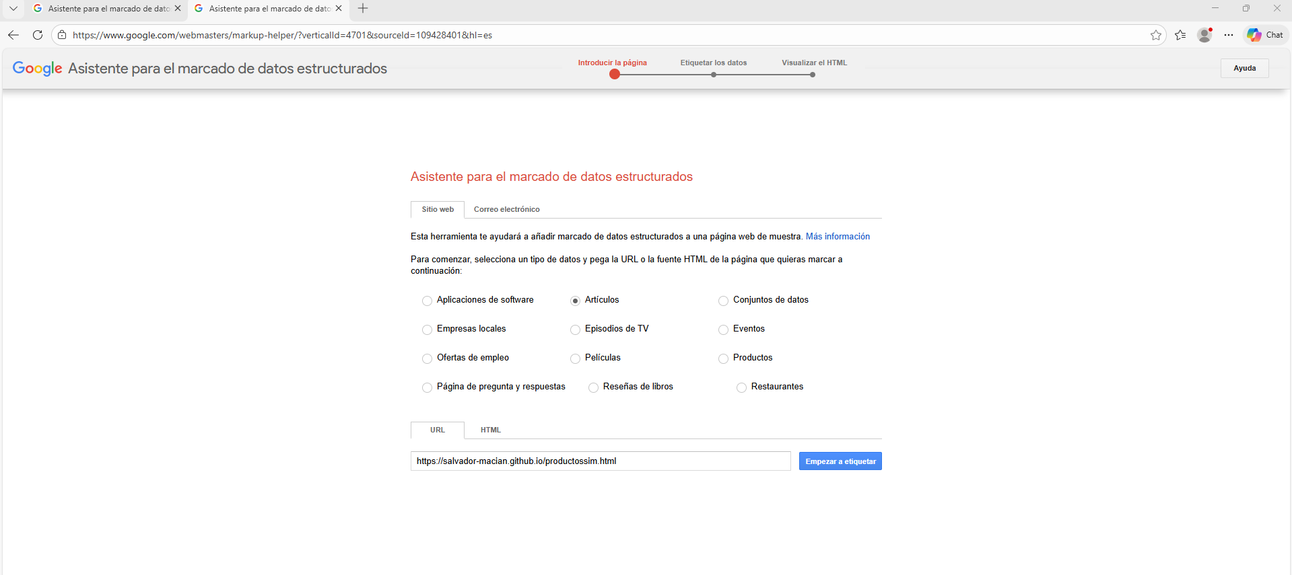
Le asignamos el titulo y la imagen
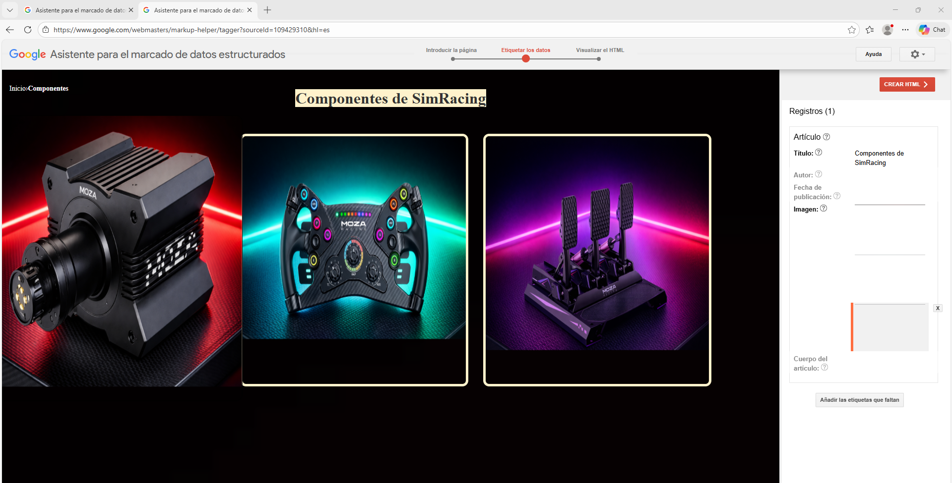
Una vez con el código creado nos vamos a estas paginas y que nos compruebe el código
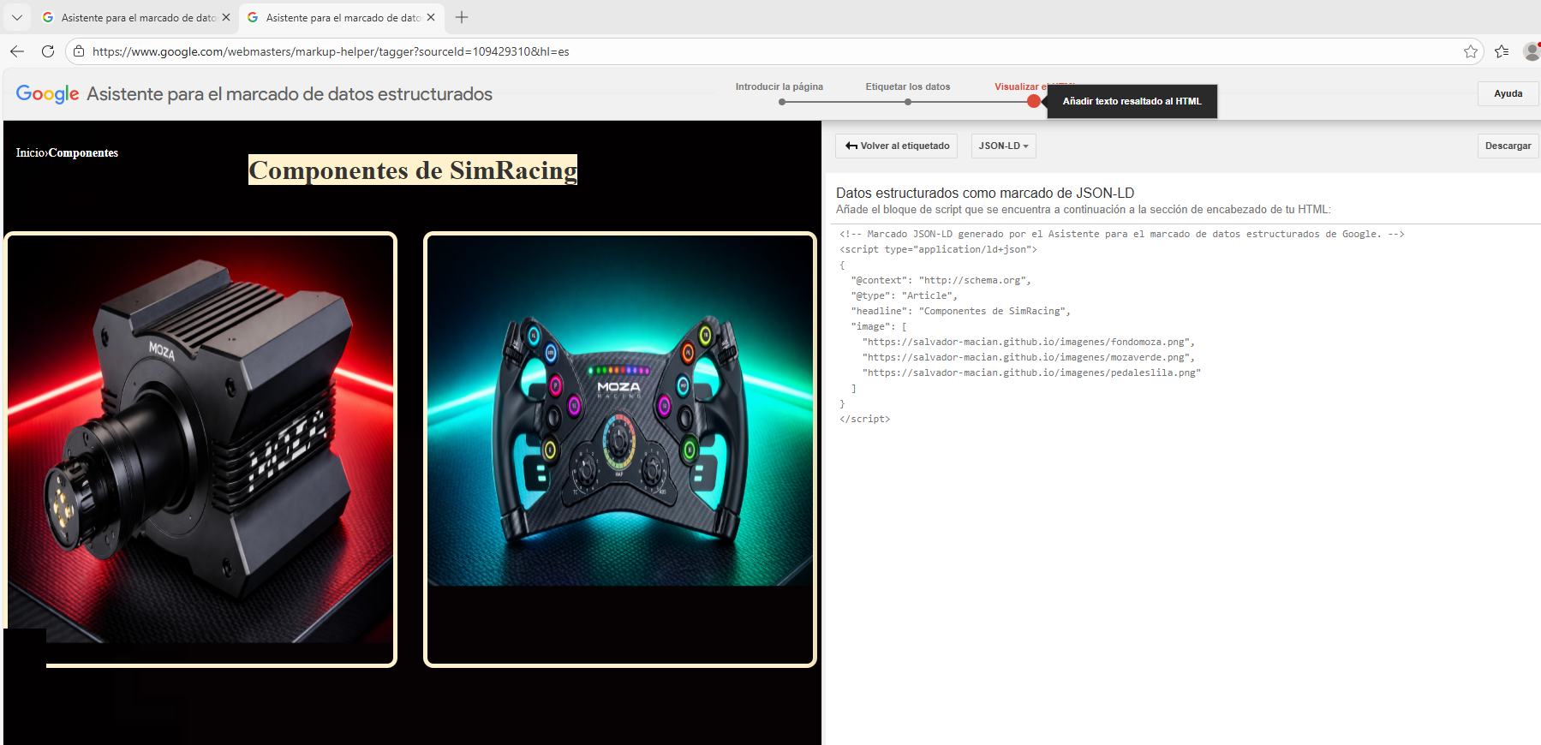

Ahora nos vamos a esta pagina https://search.google.com/test/rich-results para que nos compruebe el código
